**各显神通芬芳馥郁 共同提升相得益彰**

——语文要素单元整体教学之诗歌类教学探讨纪实

作者：谢丰   文章来源：原创   点击数：304   发布时间：2020-11-02

秋意深浓，丹桂飘香之际，常州市新北区曹燕名教师成长营活动暨常州市优秀教师城乡牵手活动在我校如期举行。2020年10月29日下午，在领衔人曹燕老师的组织下，成长营全体成员、新北区兄弟学校的语文教师代表以及薛家小学全体语文老师齐聚薛小奥园校区进行观摩学习。本次活动由一年级语文组承办，以基于语文要素的单元整体教学为切入点，对一年级诗歌类的教学进行研讨。

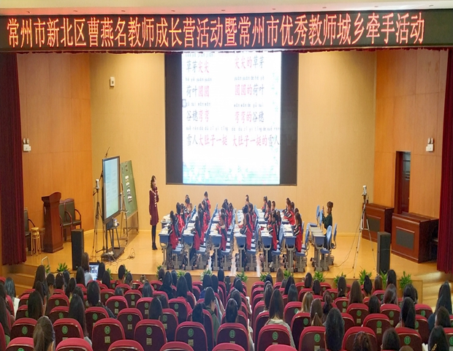

一、课堂教学展风采

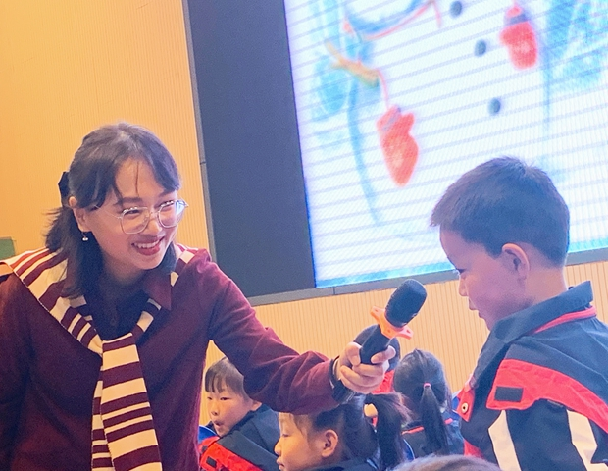

于露老师执教《四季》第一课时。她以《日有所涌》中的儿歌作为课前积累，五分钟的预备时间，为在场老师展现了本校学生扎实的诵读功底，在欢快、有趣的诵读声中开始了本节课的教学。

于老师先以“你最喜欢哪个季节？”为话题进行导入，引导学生观察发现：春天、夏天、秋天、冬天这四个词语中的规律，之后进一步提问：你有哪些好方法来记住“天”字？让学生通过已有的学习方法进行自主识字，大+一就是天，人+二就是天等等。同时，于老师通过奇妙的字源，引出了“夏”字，“夏”字下方的两只脚就是这节课所要学习的新偏旁—折文，激发了学生对于汉字的学习兴趣，在古汉字中感受中国汉字之美。

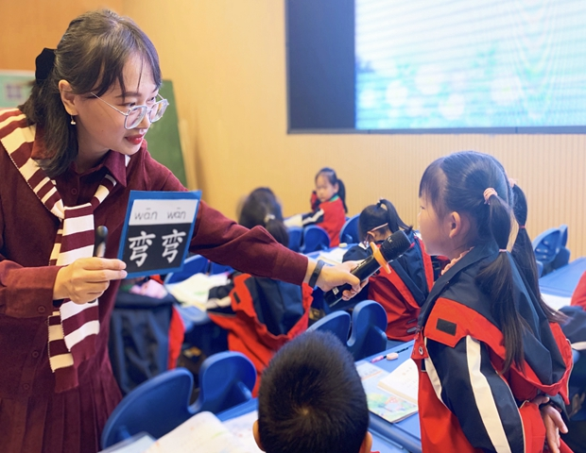

《四季》是一首富有趣味性的诗歌，一共分为四个小节，每个小节以相似的结构分别对春、夏、秋、冬四个季节的特点进行描写。于老师利用这一规律，在初读课文阶段让学生观察“每个季节各派哪位使者来了？”进行诗歌的整体感知，再通过“草芽尖尖”、“荷叶圆圆”、“谷穗弯弯”和“雪人大肚子一挺”进一步了解四季的特点，总结诗歌学习的方法。整个课堂层层推进、生动有趣，学生的语文素养得到了提高。

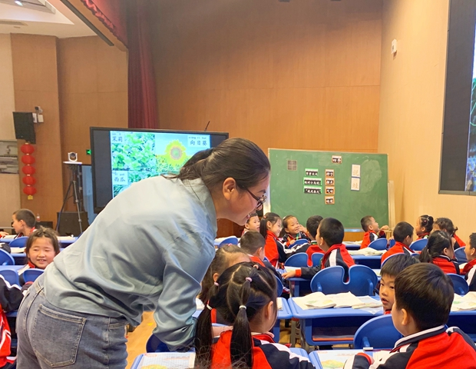

徐婷老师执教《四季》第二课时。本课时，她以“有感情地朗读课文”为教学重点，“想象拓展”为教学难点进行教学设计。通过会认字“说”的教学，引导孩子们在课堂上要“大声地说”、“响亮地说”、“自信地说”，时时刻刻将课堂常规进行渗透。

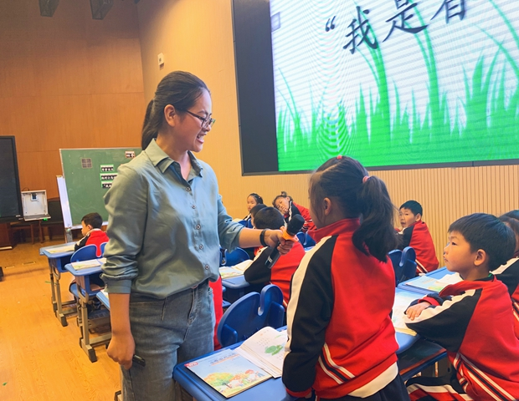

徐老师通过创设情境“小草芽在土里埋了一整个冬季，它会是什么样的心情？”引出春季这一小节，学生在教师的引导下，由体会小草芽的心情进行朗读，进而观察诗歌的写作特点。教师从样子、颜色、气味、味道四个方面为抓手，引导学生从这四个方面进一步思考：春天、夏天、秋天、冬天还有哪些事物呢，你能仿照句式来说一说吗？从学生已有的生活经验和相机图片展示两个方面给予学生想象的空间。

二、评价反思有方向

来自薛家实验小学一年级的王翔老师和冯绯楠老师分别对《四季》的两课时进行评课。

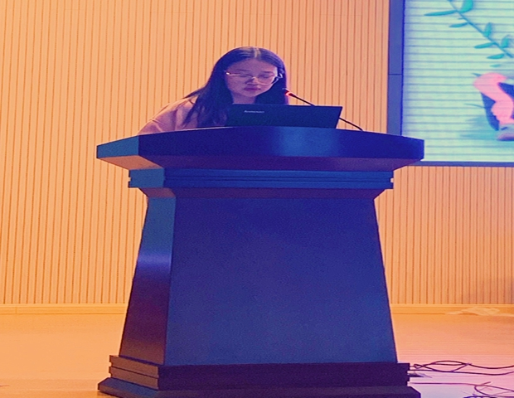

王翔老师认为，这是一节有序、有趣、有得的“三有”课堂。低年级的课堂教学始终要将常规作为重点。在于老师的课堂中，班级的常规，小口令的运用都有相应的规范要求。让学生学会倾听老师，学会倾听同学，明白手脚，眼睛该如何做；让学生自信，大声，完整地说一说；让学生明白指读和捧读的不同要求；让学生明白写字有姿势有方法。相信有了良好常规的奠基石，学生更会节节成长。

在“四”字的识字教学中，教师对“四”进行拓展，“四”有很多奥秘，拼音中有四声调，身体有四肢，古时候有四大名著，四书五经，方向有四面八方，前后有四周，这体现了教师的素养。语文的课堂不仅要教知识还要教文化。

书本只是孩子学习的范本。通过本课的学习，学生知道了“生活中处处可以识字”的道理。因此，课堂中应该给予他们在生活中识字的方法，从看到事物，了解它们的名称读音，然后可以借助身边的人的力量、进一步去认识它们，最后能学以致用。这才是趣味的语文教学。

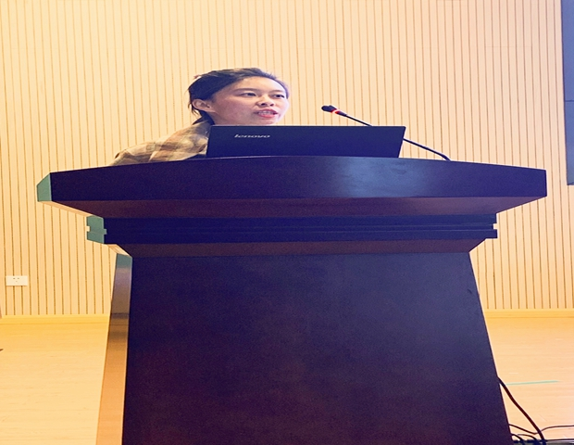

冯绯楠老师以“三美”为总结，对徐婷老师执教的第二课时进行大力赞叹。这节课徐老师具有针对性的评价用语既表扬了发言同学的优点，同时也为其他同学提供了很好的范例，有针对性的培养学生的朗读习惯。在徐老师长期使用恰当、有针对性的评价语对学生进行评价之后，冯老师表示学生在这样的耳濡目染之下也将会建构自己的评价标准，具有一定的鉴赏美的能力。因此，教师应当把握学生多样的学习姿态来进行因材施教，从老师一人评，到学生自评或者生生互评，让每一位学生都能够真正参与到语文课堂中来，在师生互相分享评价的过程中，建构课堂中的反思型学习文化和评价文化

徐老师将课文的描写总结为：颜色、样子、味道等几个方面，让学生根据这几个方面来进行延伸想象，这一教学环节设计既能够拓展学生的思维同时也让学生对于这四个季节有了更深刻的认识，培养了学生的说话能力。

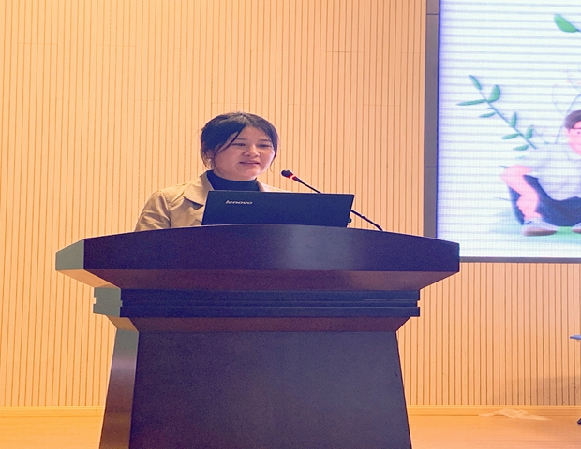

来自河海实验小学的田禾老师在听完这两节课后表示，在低年级开设公开课是一项挑战，而薛小的孩子和老师为我们提供了样板，整节课中展现出教师扎实的教学基本功，学生课堂行为的规范程度都值得我们低段教师学习。最后，田老师还为我们分享了她在一年级写字教学时的经验，她建议一年级的写字教学可以采用星级评价的方式，不仅能提高学生的写字兴趣，激励他们写好字，同时还能够在评价的过程当中，让他们构建自己的评价标准和体系。

三、导师引路说研究

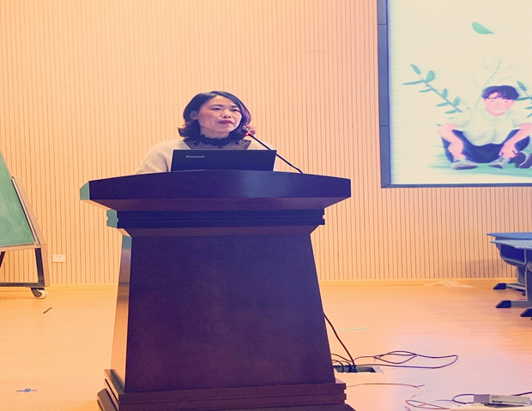

在评课环节之后，新北区曹燕名教师成长营领衔人曹燕老师以《利用统编低段教材，有效落实核心素养》为主题，对于低段语文教学提出了五点建议：第一，注重单篇课文与整个单元的联系；第二，注重单篇课文与前后课文的联系；第三，把握教学目标与年段特点；第四，将文本知识与生活实际相联系；第五，教学评价与教学目标之间要有联系。曹老师从语文学科核心素养概念入手，结合统编低段教材特点，从语言建构与运用、思维的提升与发展两方面作出精彩发言。

曹老师利统编版低段较有特点的几篇课文进行举例，例如在二年级下册《蜘蛛开店》这篇课文中，纺织原本是蜘蛛的特长，但是它却因为害怕困难而选择了逃避，想开口罩店缺碰到了河马，想开围巾店却碰到了长颈鹿，最后选择开袜子店却碰到了四十二只脚的蜈蚣。同样，在《小壁虎借尾巴》一课中，了解了不同动物的尾巴有不同的功能之后，想一想，小壁虎还有可能问谁借尾巴，他们不能借的原因又是什么呢？曹老师提出：从字、词、句再到整篇文章的教学，除了让学生体会到故事有趣之外，教师还应当重点把握故事所蕴含的意义，从而进行故事续写或创编。

低年级课堂教学的重中之重是优化课堂教学，注重学生的积极参与，让学生真正爱上语文。本次活动让参会老师对于单元整体教学有了更加深层次的了解，为低段教师提供了新的教学方法和研究的方法，教师应当不断的在课堂教学中进行实际演练，将理论化为实践。

路漫漫其修远兮，吾将上下而求索！

撰稿：冯绯楠   摄影：颜  旻   审核：张建妹